Địa chỉ IP phân lớp

1. Địa chỉ IP

Địa chỉ mạng Internet
Định nghĩa
Các máy tính khác mạng kết nối với nhau qua 1 hoặc nhiều thiết bị định tuyến (router).
Router
Thiết bị 2
Thiết bị 1

Để hệ thống có thể trao đổi giữa 2 thiết bị thì chúng phải định vị được vị trí của nhau.

Địa chỉ mạng và địa chỉ thiết bị
Ta kết hợp địa chỉ mạng và số hiệu máy trong mạng tạo thành địa chỉ duy nhất của mỗi máy tính trên mạng (địa chỉ IP).
địa chỉ mạng là địa chỉ cho mạng, địa chỉ IP là địa chỉ cho thiết bị trong mạng

Địa chỉ IP
Định nghĩa
Địa chỉ IP là loại địa chỉ của thiết bị trong mạng. Sử dụng 32 bit (IPv4) hoặc 128 bit (IPv6) để lưu địa chỉ.
Sau đây, ta sẽ tìm hiểu về IPv4.

Cấu trúc
Địa chỉ IPv4 gồm 32 bit, chia làm 4 phần 8 bit bằng nhau (oct). Ngăn cách nhau bởi dấu chấm '.'
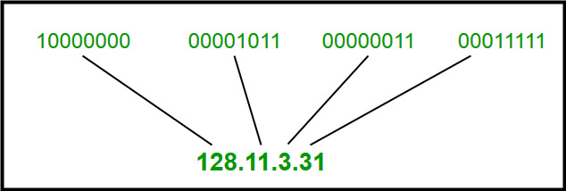

Địa chỉ IP thường được chia thành hai phần:
- Network ID: Xác định mạng mà thiết bị thuộc về.
- Host ID: Xác định thiết bị cụ thể trong mạng đó.
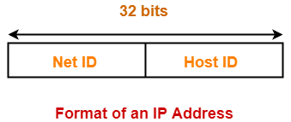
Độ dài của Net ID và Host ID khác nhau dựa trên mặt nạ mạng của lớp địa chỉ IP.

2. Lớp địa chỉ IP

Cấu trúc lớp
Các lớp địa chỉ IPv4 được phân chia dựa trên các bit của byte đầu tiên chia làm 5 lớp.
Trong đó, lớp D và E được dành riêng cho mục đích đa hướng và thử nghiệm. Người dùng không thể đăng ký và sử dụng.

Lớp | Byte đầu tiên | Số bit Net ID | Số bit Host ID | Bắt đầu | Kết thúc
A | 0xxxxxxx | 8 (/8) | 24 | 0.0.0.0 | 127.255.255.255
B | 10xxxxxx | 16 (/16) | 16 | 128.0.0.0 | 191.255.255.255
C | 110xxxxx | 24 (/24) | 8 | 192.0.0.0 | 223.255.255.255
D | 1110xxxx | Không có | Không có | 224.0.0.0 | 239.255.255.255
E | 1111xxxx | Không có | Không có | 240.0.0.0 | 255.255.255.255

Tỷ lệ
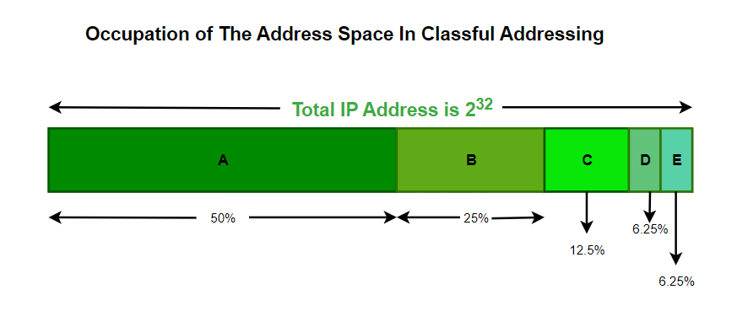
Chú ý : các đại chỉ IP đặc biệt
- Địa chỉ 127.0.0.0/8 được dành riêng cho chức năng vòng lặp (loopback), không dùng để định tuyến.
- Địa chỉ 0.0.0.0 biểu thị địa chỉ chưa xác định.
- Địa chỉ 255.255.255.255 là địa chỉ broadcast toàn mạng.

Nest và Host của các lớp
Mỗi lớp có subnet mask khác nhau tức có các bit Net ID và Host ID khác nhau.
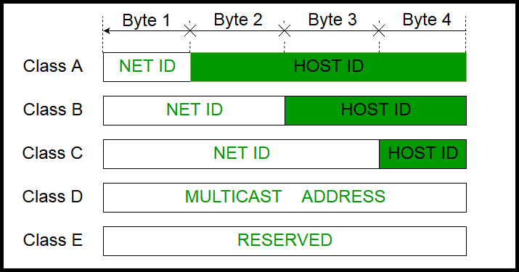

Lớp | Subnet Mask | CIDR | Số host khả dụng
A | 255.0.0.0 | /8 | 16.777.214
B | 255.255.0.0 | /16 | 65.534
C | 255.255.255.0 | /24 | 254

Subnet mask
Định nghĩa
Subnet mask là một chuỗi bit được dùng để xác định địa chỉ mạng khi đã biết địa chỉ IP.
Trong subnet mask :
- Các bit nestID = 1.
- Các bit hostID = 0.

Cách biểu diễn
Loại | Mô tả | Ví dụ
Dựa trên oct | Biểu diễn các bit theo dạng oct. Các bit nestID =1, hostID = 0. | 255.0.0.0, 255.255.0.0
Dựa trên số bit nestID | Dựa trên số bit nestID. Các bit này = 1.  Còn lại là các bit hostID = 0. | /8, /16, / 12

Subnet mask của các lớp
Với mỗi lớp địa chỉ IP lại có subnet mask khác nhau.
Subnet Mask | CIDR | Số host khả dụng | Mô tả mạng con
255.0.0.0 | /8 | 16.777.214 | Mạng rất lớn (Class A)
255.255.0.0 | /16 | 65.534 | Mạng trung bình (Class B)
255.255.255.0 | /24 | 254 | Mạng nhỏ (Class C)
255.255.255.252 | /30 | 2 | Kết nối điểm-điểm

Ví dụ :
IP: 192.168.1.10 → nhị phân: 11000000.10101000.00000001.00001010
Subnet Mask: 255.255.255.0 → nhị phân: 11111111.11111111.11111111.00000000 → Kết quả AND: 11000000.10101000.00000001.00000000 → 192.168.1.0 (địa chỉ mạng)

Địa chỉ IP của mạng cục bộ

Vấn đề
Số lượng địa chỉ IP là hữu hạn. Như IPv4 dùng 32bit thì chỉ có 2^32 địa chỉ IP. Theo thời gian, số địa chỉ IP có sẵn sẽ ngày càng giảm.
Có 2 giải pháp :
- Nâng số bit biểu diễn địa chỉ IP : ví dụ nâng lên IPv6 dùng 128 bit. Cách làm này phức tạp, kém hiệu quả.
- Cho nhiều thiết bị sử dụng 1 địa chỉ IP. Toàn mạng cục bộ sẽ sử dụng 1 địa chỉ IP chung, các thiết bị trong mạng sẽ được cấp địa chỉ riêng.

Mô hình kết nối mạng
Mô hình kết nối
Trong các mô hình mạng cục bộ (LAN, WAN,..) chỉ có modem được kết nối trực tiếp với Internet. Các thiết bị trong mạng chỉ kết nối gián tiếp với Internet qua modem.
Modem chỉ có nhiệm vụ kết nối với Internet. Để kết nối các thiết bị lại với nhau tạo thành mạng cục bộ, ta sử dụng router.

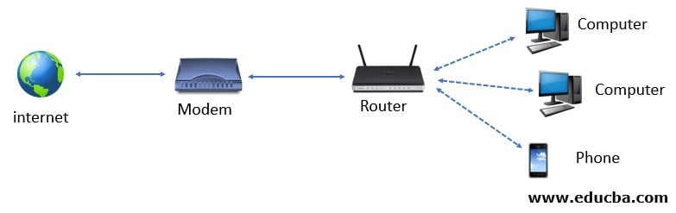
Tiêu chí | Modem | Router
Chức năng chính | Kết nối với ISP, chuyển đổi tín hiệu | Quản lý mạng nội bộ, chia sẻ kết nối
Kết nối với Internet | ✅ Trực tiếp | ❌ Gián tiếp qua modem
Tạo mạng nội bộ | ❌ Không | ✅ Có
Cấp phát IP riêng | ❌ Không | ✅ Có (qua DHCP)
Thực hiện NAT | ❌ Không | ✅ Có
Kết nối nhiều thiết bị | ❌ Chỉ một thiết bị | ✅ Nhiều thiết bị
Ví dụ sử dụng | Cắm vào đường truyền của ISP | Cắm vào modem để chia sẻ mạng

Cấp phát địa chỉ - kết nối
Chỉ 1 địa chỉ IP công cộng được ISP cấp phát cho router.
Mạng LAN dùng địa chỉ IP riêng của mạng, không phải địa chỉ IP công cộng do ISP cấp phát.
Các thiết bị trong cùng mạng LAN có thể kết nối trực tiếp với nhau. Nhưng không thể kết nối trực tiếp với các thiết bị ngoài mạng mà phải thông qua Internet.
Khi kết nối ngoài mạng LAN, địa chỉ IP riêng sẽ ánh xạ thành địa chỉ IP công cộng theo cơ chế NAT.

Cơ chế NAT
Để thiết bị trong mạng cục bộ kết nối được với Internet, phải chuyển địa chỉ riêng của chúng thành địa chỉ công cộng qua cơ chế NAT.
- Khi địa chỉ IP riêng truyền đến sẽ được thay thế bằng địa chỉ IP công cộng của router/modem và ánh xạ NAT đến thiết bị được ghi lại.
- Khi có tin phản hồi về router/modem, chỉ cần tra lại bảng ánh xạ NAT là tìm được thiết bị gửi ban đầu.
=> Tuy không thể truy nhập trực tiếp nhưng các thiết bị trong mạng cục bộ tách biệt với Internet. Độ bảo mật cao hơn.

Địa chỉ công cộng
Định nghĩa
Các thiết bị kết nối trực tiếp với Internet được nhà cung cấp (ISP) cấp phát 1 địa chỉ IP công cộng.

Phân loại
Tiêu chí | IP động | IP tĩnh
Tính ổn định | Thay đổi theo thời gian | Cố định, không thay đổi
Cách cấp phát | Tự động qua DHCP | Cấu hình thủ công hoặc đăng ký ISP
Chi phí | Thường miễn phí | Có thể mất phí
Khả năng truy cập từ xa | Hạn chế, không ổn định | Thuận tiện, ổn định
Bảo mật | An toàn hơn do khó truy vết | Dễ bị truy vết nếu không bảo vệ tốt
Ứng dụng phổ biến | Thiết bị cá nhân, mạng gia đình | Máy chủ, dịch vụ cần kết nối cố định

Kết nối
Các thiết bị có địa chỉ công cộng không cần kết nối thông qua NAT. Do vậy có thể truy nhập trực tiếp đến nhau.
Đổi lại, do dễ truy cập đến nhau nên độ bảo mật thấp.

Địa chỉ riêng
Dùng chung địa chỉ công cộng
Chỉ có các thiết bị kết nối trực tiếp với Internet (như modem) mới được cấp phát địa chỉ công cộng.
=> Tất cả thiết bị trong mạng cục bộ dùng chung 1 địa chỉ IP công cộng.
Chú ý : địa chỉ này không phải "địa chỉ mạng" với bit host = 0 nói ở phần trước.

Địa chỉ riêng
Do toàn mạng dùng chung 1 địa chỉ IP công cộng, mạng phải cấp phát địa chỉ riêng để phân biệt các thiết bị.
Router sử dụng một dải địa chỉ IP riêng ứng với subnet mask để cấp phát từng địa chỉ IP cho các thiết bị trong mạng nội bộ.
Địa chỉ riêng cũng được phân lớp :
Lớp | Dải địa chỉ IP | Ký hiệu CIDR | Số lượng địa chỉ | Phạm vi sử dụng phổ biến
A | 10.0.0.0 – 10.255.255.255 | 10.0.0.0/8 | ~16.7 triệu địa chỉ | Mạng nội bộ quy mô lớn (doanh nghiệp, tổ chức)
B | 172.16.0.0 – 172.31.255.255 | 172.16.0.0/12 | ~1 triệu địa chỉ | Mạng nội bộ trung bình (trường học, văn phòng)
C | 192.168.0.0 – 192.168.255.255 | 192.168.0.0/16 | ~65 nghìn địa chỉ | Mạng gia đình, router Wi-Fi, thiết bị cá nhân

Chú ý : subnet mask được biểu diễn bằng bit nhị phân. Số lượng host trong subnet luôn ở dạng 2^x.

So sánh
Tiêu chí | 🏠 Địa chỉ IP riêng | 🌐 Địa chỉ IP công cộng
Phạm vi sử dụng | Trong mạng nội bộ (LAN) | Trên Internet toàn cầu
Khả năng truy cập từ Internet | ✅ Có thể truy cập trực tiếp các thiết bị trong mạng nội bộ  ❌ Không thể truy cập trực tiếp Internet | ✅ Có thể truy cập trực tiếp Internet
Cấp phát bởi | Tự động qua router (DHCP) hoặc thủ công | ISP hoặc tổ chức quản lý IP toàn cầu (IANA, RIR)
Ví dụ địa chỉ | 192.168.1.10, 10.0.0.5, 172.16.0.1 | 123.45.67.89, 8.8.8.8, 203.113.172.5
Bảo mật | ✅ An toàn hơn, không phơi bày ra Internet | ⚠️ Dễ bị tấn công nếu không có bảo vệ
Cần NAT để ra Internet | ✅ Có | ❌ Không cần
Số lượng địa chỉ | Giới hạn trong các dải quy định | Rộng, nhưng IPv4 đang cạn kiệt
Chi phí sử dụng | Miễn phí, không cần đăng ký | Có thể mất phí, tùy ISP
Ứng dụng phổ biến | Mạng gia đình, văn phòng, chia sẻ nội bộ | Máy chủ web, camera IP, dịch vụ trực tuyến

Các địa chỉ IP đặc biệt
Một số địa chỉ IP thực hiện các nhiệm vụ đặc biệt, không thể gán cho địa chỉ của thiết bị.

Địa chỉ mạng, địa chỉ quảng bá của mạng cục bộ
Định nghĩa
Mỗi mạng cục bộ đều có 1 địa chỉ mạng và 1 địa chỉ quảng bá. Chúng không thể dùng để gán cho các thiết bị trong mạng.
Tiêu chí | Địa chỉ mạng | Địa chỉ quảng bá (broadcast)
Khái niệm | Là địa chỉ đầu tiên trong một mạng con, đại diện cho toàn bộ mạng | Là địa chỉ cuối cùng trong mạng con, dùng để gửi dữ liệu đến tất cả thiết bị trong mạng
Vai trò | Định tuyến đến toàn mạng | Truyền broadcast packet đến toàn bộ thiết bị trong mạng
Bit phần host | Tất cả các bit host = 0 | Tất cả các bit host = 1
Có thể gán cho thiết bị | ❌ Không | ❌ Không
Ví dụ | 192.168.1.0/24 | 192.168.1.255/24
Chú ý : broadcast packet là gói dữ liệu được gửi đến toàn bộ các thiết bị trong mạng (quảng bá) thay vì chỉ 1 thiết bị cụ thể như packet thông thường.

Tìm địa chỉ mạng
Tìm địa chỉ mạng dựa vào subnet mask. Subnet mask có các bit hostID = 0, nestID = 1. Lấy phép AND sẽ tìm được địa chỉ mạng.
địa chỉ IP hiện tại AND subnetmask = địa chỉ mạng
Tìm địa chỉ quảng bá
Đổi các bit hostID của địa chỉ mạng = 1.

Địa chỉ IP dành riêng của IANA
INAN là cơ quan quản lý việc cung cấp địa chỉ IP cho toàn bộ hệ thống mạng Internet toàn cầu.
Có một số địa chỉ IP do cơ quan này cấp riêng để thực hiện nhiệm vụ đặc biệt. Ta không thể gán chúng cho thiết bị.
Dải địa chỉ | Tên gọi | Mục đích sử dụng
0.0.0.0 | Địa chỉ không xác định | Đại diện cho “tất cả các địa chỉ” hoặc khi thiết bị chưa có IP
127.0.0.0 – 127.255.255.255 | Loopback | Kiểm tra kết nối nội bộ, không định tuyến ra ngoài
169.254.0.0 – 169.254.255.255 | APIPA (tự động gán) | Dùng khi không có máy chủ DHCP, chỉ hoạt động trong mạng nội bộ
10.0.0.0 – 10.255.255.255 | Private IP (Class A) | Dùng trong mạng nội bộ lớn
172.16.0.0 – 172.31.255.255 | Private IP (Class B) | Dùng trong mạng nội bộ trung bình
192.168.0.0 – 192.168.255.255 | Private IP (Class C) | Dùng trong mạng nội bộ nhỏ
224.0.0.0 – 239.255.255.255 | Multicast | Truyền dữ liệu đến nhiều thiết bị cùng lúc
240.0.0.0 – 255.255.255.254 | Experimental | Dành cho nghiên cứu và thử nghiệm
255.255.255.255 | Broadcast toàn mạng | Gửi dữ liệu đến tất cả thiết bị trong mạng hiện tại

